**Gustavo Afonso de Almeida N°08**

**Nicolas Maximino Batista Siqueira N°24**

**---------------------------------------------------------------------------------**

**UNION E UNION ALL**

* **Union:** O UNION **combina os resultados de duas ou mais consultas**, mas **elimina os resultados duplicados** no conjunto final. Quando você usa UNION, o MySQL faz uma verificação de duplicatas entre os resultados das diferentes consultas e retorna apenas os valores únicos.
* **Union All:** O UNION ALL também combina os resultados de duas ou mais consultas, mas **não elimina os resultados duplicados**. Ou seja, ele retorna todos os resultados, independentemente de serem repetidos ou não. O MySQL simplesmente concatena os resultados das consultas sem verificar se há duplicatas.

**PRINTS DAS TABELAS:**

* **TABELA 1:**

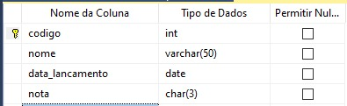

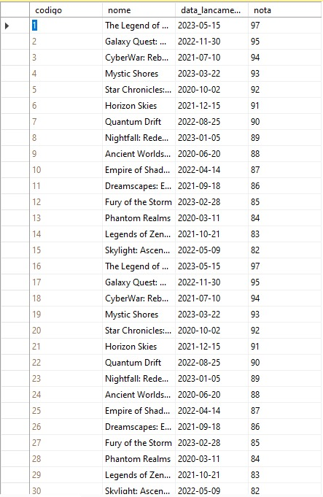

**TABELA 2:**

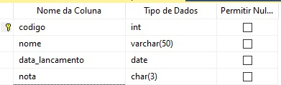

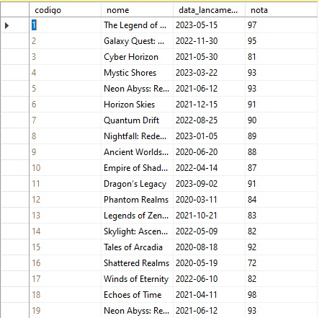

**TABELAS JUNTAS:**

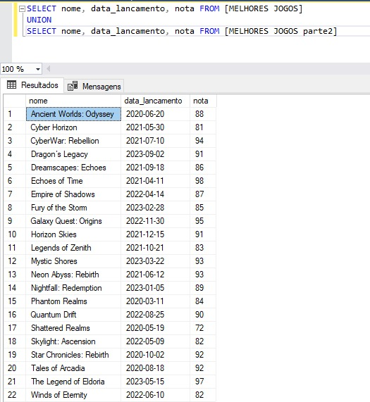

* **ENUNCIADOS:**

**1)** Como unir os dados das duas tabelas sem repetir?

**R:**

SELECT nome, data_lancamento, nota FROM [MELHORES JOGOS]

UNION

SELECT nome, data_lancamento, nota FROM [MELHORES JOGOS parte2]

**2)** Qual o comando utilizado para mostrar todos os dados?

**R:**

SELECT * FROM [MELHORES JOGOS]

UNION

SELECET * FROM [MELHORES JOGOS parte2]

**3)** Como unir os dados das duas tabelas com repetição?

**R:**

SELECT nome, data_lancamento, nota FROM [MELHORES JOGOS]

UNION ALL

SELECT nome, data_lancamento, nota FROM [MELHORES JOGOS parte2]

**4)** Mostre os jogos em que a nota é maior que 90 e os ordene por nome.

**R:**

SELECT nota, nome FROM [MELHORES JOGOS] where nota > 90

UNION

SELECT nota, nome FROM [MELHORES JOGOS parte2] where nota > 90

ORDER BY nota